Министерство образования Республики Беларусь

Учреждение образования

БЕЛОРУССКИЙ ГОСУДАРСТВЕННЫЙ УНИВЕРСИТЕТ

ИНФОРМАТИКИ И РАДИОЭЛЕКТРОНИКИ

Факультет инфокоммуникаций

Кафедра защиты информации

Практическая работа № 3

«Использование уязвимостей DHCP протокола для перехвата трафика»

Шифр: 173

Проверила:

Белоусова Е.С.

Выполнила:

ст. гр. 961401

Савченко Е.А.

­

Минск 2022

**Цель:** проанализировать уязвимости DHCP протокола и реализовать атаки эксплуатирующие данные уязвимости, научиться применять методы защиты от атак DHCP startvation, DHCP spoofing, DNS spoofing, MitM.

**Ход работы:**

1.

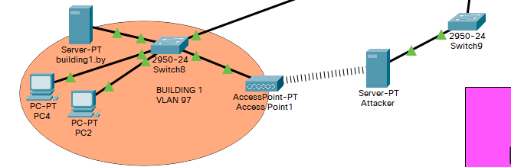

2. DHCP startvation

Злоумышленник подключился к сети, с помощью команды show ip dhcp binding видно какие ip уже раздались. Атакующее устройство получило ip - 172.10.0.148

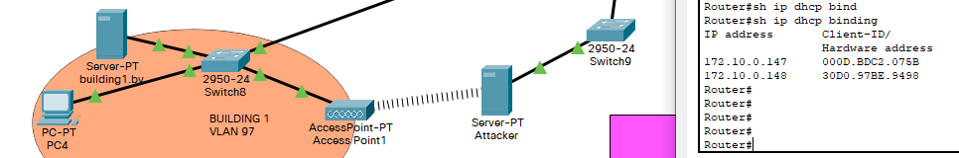

Таким образом атакующее устройство получило данную информацию

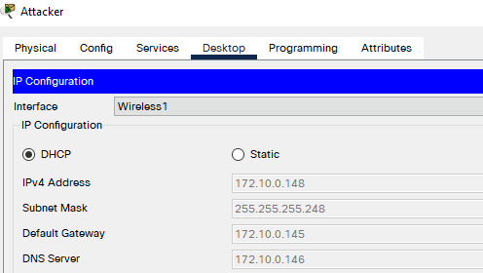

Далее на атакующем устройстве меняю mac адреса и обращаюсь за новыми ip, так делаю до тех пор пока не переполню dhcp-пул.

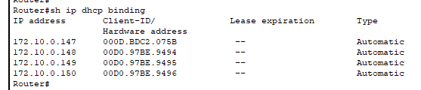

В случае подключения нового устройства ip- адрес ему выдан не будет. DHCP starvation реализована.

3. DHCP-spoofing и DNS-spoofing

Первым делом поаторяю пункт 2, то есть реализую DHCP startvation.

Дальше настраиваю static ip атакера + dhcp-pool и dns на атакере

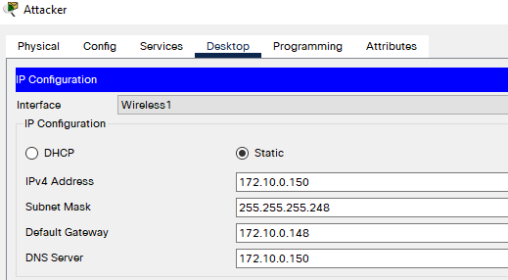

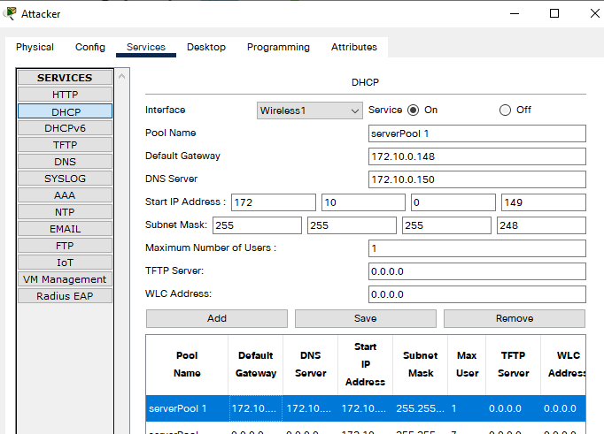

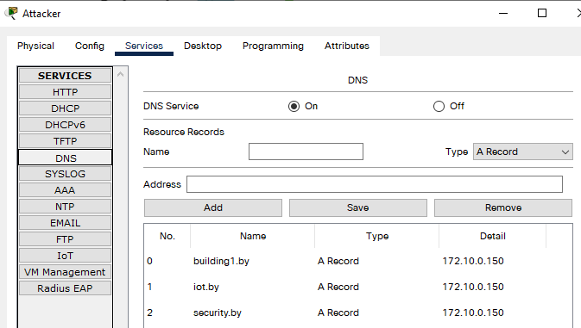

После чего к сети подключается смартфон, получает Ip от сервера-атакера и пытается получить доступ к iot.by

